Слайд 1
- Добрый день, уважаемые коллеги! Разрешите представиться – Бармина Юлия Александровна - учитель начальных классов.
Слайд 2
Работая в школе, я наблюдаю тенденцию, что с каждым годом современные дети все меньше и меньше хотят учиться. У них отсутствует мотивация: зачем хорошо учиться? Дети , видя по ТВ, читая в интернете и слушая разговоры взрослых, раз за разом убеждаются, что:
- ( КЛИК) Хорошая учеба не есть залог успеха в жизни: можно и в институт поступить, и должность хорошую получить без особых усилий. Так зачем же хорошо учиться?
- ( КЛИК) Многие предметы — "лишние", "ненужные". Обучаясь в школе, дети изучают множество предметов: и математику с русским языком, и ОБЖ, и основы светской этики, и биологию, и химию и т.д. Многие дети и их родители уверены: "Эти предметы не нужны": "Я буду парикмахером, журналистом — и мне не нужна математика с ее логарифмами и производными".
- ( КЛИК) Отсутствие связи предмета с реальной жизнью: учебники зачастую не содержат примеров из жизни, а учителя не всегда могут хорошо и доходчиво объяснить эту связь, привести примеры. Вот и получается, что школьные знания, по мнению учеников, опять же никогда в жизни не пригодятся.

Такое отношение к школе и школьным знаниям формирует окружение ребенка: родители, друзья, одноклассники.

Поэтому, первоочередной задачей учителя является формирование положительной мотивации к учению. Учитель должен помочь ребенку осознать, что успеваемость в школе — это его будущее.

Как вы думаете, что помогает учителю сделать урок увлекательным путешествием в мир знаний? Чтобы ответить на этот вопрос, я предлагаю вам отгадать ребус.
Слайд 3
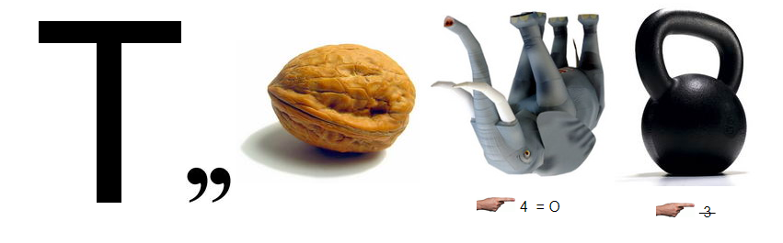
( КЛИК) «Технология».
***Что такое технология?
( КЛИК) Технология - от греческих слов technо (искусство, ремесло, наука) и logos (понятие, учение). (наука об учении, о мастерстве)
Технология не носит предметный характер, она может реализовываться на любом предмете вне зависимости от содержания.
Чтобы чувствовать себя уверенно, педагог должен владеть как минимум тремя технологиями и уметь применять их на практике!
Слайд
Я вам расскажу о технологиях, которые применяю на уроках:
- Технология системно-деятельностного подхода в обучении
- Игровые технологии
- Здоровьесберегающие технологии
- Информационно-коммуникационные технологии
Слайд 4 Технология системно-деятельностного подхода в обучении
Основная идея его состоит в том, что новые знания не даются в готовом виде. Дети «открывают» их сами в процессе самостоятельной исследовательской деятельности.
При деятельностном методе меняется структура урока. Урок должен начинаться с создания проблемной ситуации.
Слайд Например: Периметр прямоугольника: бабушка дала задание внукам вычислить Р участка занятогокартофелем, который имеет длину 5м и ширину 2м. Нашли так: 5+2+5+2=14 (м) 5*2+2*2=14 (м) (5+2)*2=14 (м) Кто прав?
Слайд 5 Игровая технология
Использовать игру можно на любых этапах урока. Особенно нравятся детям игры-соревнования, эстафеты, сюжетно-ролевые, уроки в нестандартной форме (игра, сказка, путешествие, КВН и т.д)
Сегодня игра во многом претерпевает существенные изменения. Это не только появление новых игр – компьютерных, видеоигр. Все большую популярность приобретают живые квесты. (Участие ЭМУ- творческих команд, сейчас ЭМУ-квест, очень нравятся живые модели) Например: Катя сорвала 6 астр. Все астры она поставила в две вазы. Сколько астр Катя поставила в каждую вазу?
Слайд 6 Здоровьесберегающие технологии
- в режим дня учащихся введены уроки физкультуры три раза в неделю
- физкультминутки
- подвижные перемены
- дыхательная гимнастика
- пальчиковая гимнастика
- цветотерапия: доска зелёного цвета, записи жёлтым цветом. Это способствует лучшему усвоению и запоминанию материала, понижению утомляемости.
- задачи со здоровьесберегающим содержанием (математика Петя на празднике съел 6 пирожных, а Вася на 2 меньше. Сколько пирожных съели оба мальчика?
– Можно съедать так много пирожных? Почему? – Какое правило надо соблюдать? (Правильно питаться))
- Чтение и обсуждение прочитанного с выводами о правильной жизни и здоровье.(лит.чтение Л.Н.Толстой «Акула», «Прыжок» Какой вред здоровью могли нанести поступки детей?)
- Гимнастика для глаз
Слайд № 7 Информационно-коммуникационные технологии
Использование компьютерных технологий – это не влияние моды, а необходимость, диктуемая сегодняшним уровнем развития образования.
- Создание презентаций к урокам.
Работа с ресурсами Интернет.
Использование готовых обучающих программ. (тренажеры)
Разработка и использование собственных авторских программ. (Игры!!!)
- Средство наглядности
- Звуковое оформление уроков
- Тесты
- Участие в онлайн - конкурсах (сайт Учи.ру «Русский с Пушкиным, Юный предприниматель, олимпиада Плюс, Заврики)
Слайд 8
Применяя педагогические технологии на уроках, я убедилась, что процесс обучения можно сделать увлекательным, доставляющим удовольствие и ребенку и учителю и добиться качественных результатов.
Любые образовательные технологии – это ещё не гарантия успеха.
Главным является органическое соединение эффективных образовательных технологий и личности педагога.
Только та технология даст необходимый результат, которая одухотворена её главным автором – Учителем.
Поэтому, изучайте новые технологии и новаторски используйте старое: не надо изобретать велосипед, если на него можно просто сесть и поехать к цели. И старое иногда можно использовать по-новому

И в завершение хочется вам пожелать:
Трепетно, нежно, заботливо, ласково,
С каждым ребёнком с открытой душой,
Всё, что умеем, знаем и можем,
Просто отдали, и в сердце большом
Место найдётся для каждого школьника.
Каждого нужно увидеть, раскрыть,
Всем вам желаю всего наилучшего,
Чтобы всегда нам хотелось учить.

